Приложение 1
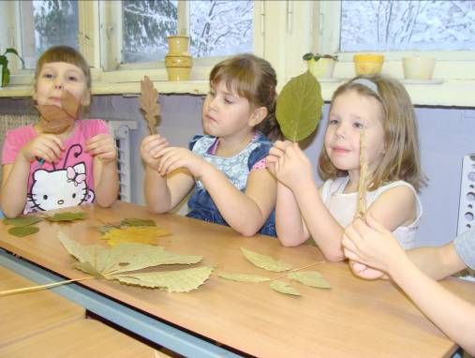
Фото 1. .Знакомство воспитанников с многообразием листьев, с названием растений.

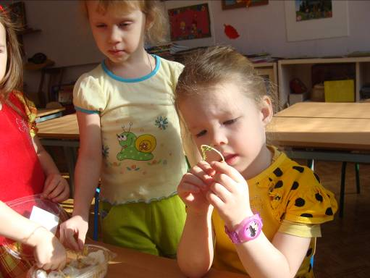
Фото 2 . Наблюдения за прорастающими семенами.
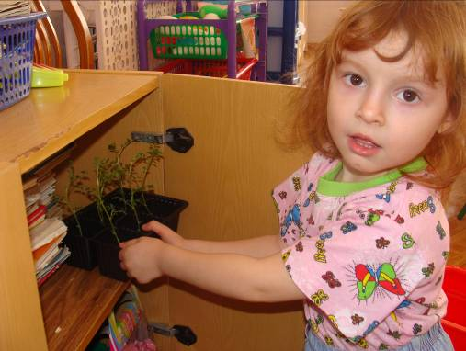
Фото 3. Чтобы выяснить, как солнечный свет влияет на рост и развитие листьев, лоток с растениями воспитанники поместили в темное место.
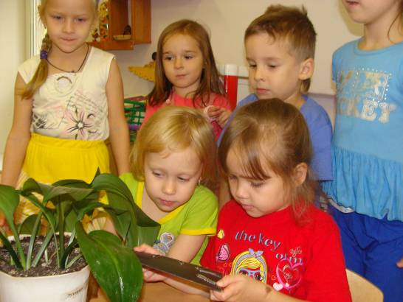
Фото 4. По этой же причине один лист комнатного растения закрывают с двух сторон листами черной плотной бумаги.
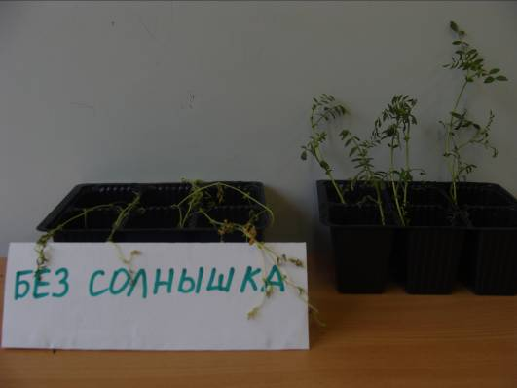
Фото 5. Сравнение листьев растений, получающих солнечный свет с листьями растений, лишенными света.
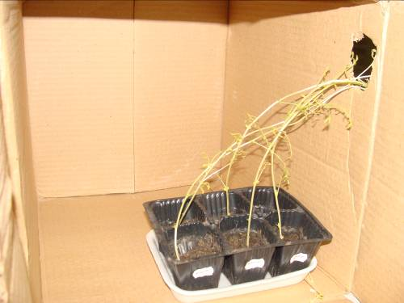
Фото 6. Листья растений тянутся к маленькому отверстию – единственному источнику солнечного света.
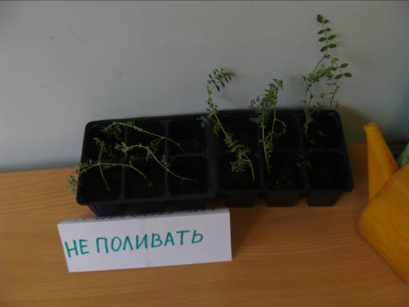
Фото 7. Сравнение листьев растений, получающих чистую воду с листьями растений, лишенными полива.
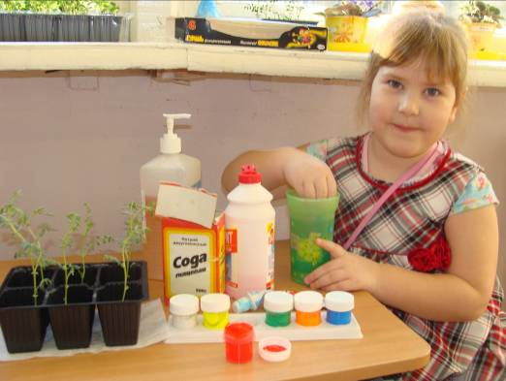
Фото 8. Приготовление загрязненной воды.
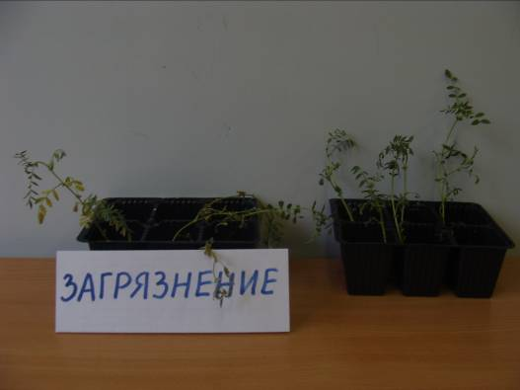
Фото 9. Сравнение листьев растений, получающих загрязненную воду с листьями растений, получающими чистую воду.
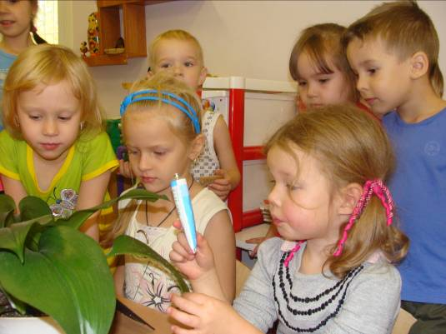
Фото 10. Чтобы выяснить роль листьев в дыхании растения, поры листовой пластинки воспитанники «замазывают» вазелином.

